广州市天河金领技工学校招聘（宣讲）会
2017年实习（毕业）生需求调查函
尊敬的各企事业单位：
校企合作，是搭建学校与企业联系的桥梁，是维系学校与企业双方人才交流的纽带。良好的校企合作，是学校办学与市场接轨，保持与时俱进的保证，也是企业表达需求，实现人才引进与人才优化的重要举措。
我校诞生于广州市开发区的怀抱中，近年，在广州市各级机构、企业的关怀下，取得一定的进步，2016年，学校在校人数突破3000人。学校的高速发展，让学校人才的输出，尤其是高质量的输出压力倍增，进一步的校企合作势在必行。
2017年，我校待输出15级实习生1167名（毕业时间2018年7月），输送工作从2017年4月下旬正式启动，人才输送模式主要为校园专场招聘会和宣讲会两种，详细专业和人数分布请见附表三。欢迎各需求企事业单位进一步洽谈。
企业合作流程：
发送需求回执→审核通过→安排进入招聘会（宣讲会）
联系方式：
联系人：广州市天河金领技工学校校企合作办负责人干志勇
联系电话：18520244617 18520310070
资料邮箱：290324461@qq.com
在此，谨代表学校向贵单位发出诚挚的邀请，热烈欢迎前来畅谈合作，并郑重承诺：本次输送学校绝不以任何理由收取任何费用！

广州市天河金领技工学校
2017年3月13日

附件一：
广州市天河金领技工学校
2017年实习（毕业）生需求调查函单位回执
单位基本情况 | 单位全称★
 | 地址★
 | 网站 |  |  | 电子邮件★
单位联系人 | 姓 名 | 部 门 | 职 务 | QQ号 | 联系电话
公司简介
岗位需求
备  注 | 如有意向，请于4月20日前，将《单位回执》和单位营业执照副本复印件Email至： 290324461@qq.com
附件二：交通指引
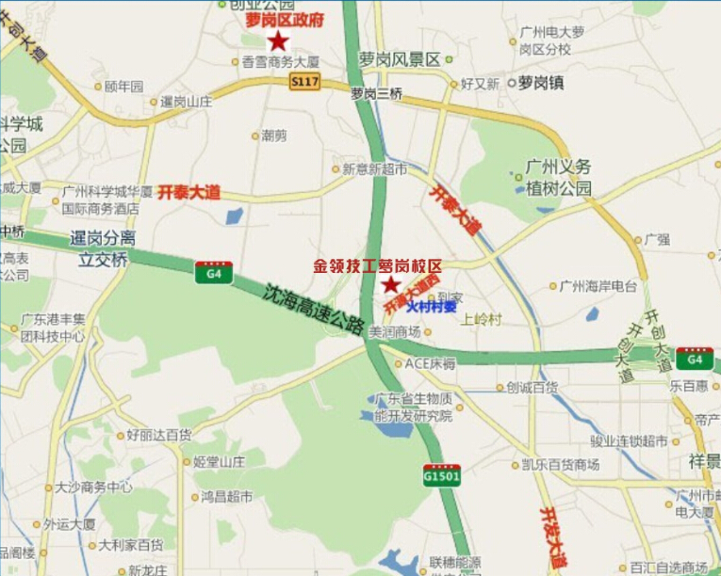
公交车：Ｂ24、388、338、450等到开发区企业加速器站下车（火村西）

附件三：
广州市天河金领技工学校
2017年学生实习（就业）情况一览表
序号 | 班级 | 专业 | 人数
1 | 中技(中专) | 机电一体化 | 74
2 |  | 数控加工 | 25
3 |  | 模具制造 | 12
4 |  | 汽车维修 | 154
5 |  | 电子商务 | 100
6 |  | 现代物流 | 25
7 |  | 会计 | 25
8 |  | 幼儿教育 | 32
9 |  | 计算机网络应用 | 69
10 |  | 计算机动画制作 | 28
11 |  | 服装设计与制作 | 15
12 | 高技（大专） | 机电一体化 | 64
13 |  | 汽车维修 | 51
14 |  | 数控加工 | 16
15 |  | 建筑施工 | 35
16 |  | 城市轨道交通运输 | 20
17 |  | 现代物流 | 27
18 |  | 电子商务 | 115
19 |  | 计算机网络应用 | 66
20 |  | 国际贸易 | 14
21 |  | 市场营销 | 29
22 |  | 会计 | 73
23 |  | 室内设计 | 33
24 |  | 计算机广告制作 | 15
25 |  | 计算机动画制作 | 16
26 |  | 幼儿教育 | 34
合计 |  |  | 1167
欢迎广大企业前来我校洽谈校企合作事宜；
联系人：校企合作办负责人干志勇；
联系电话：18520244617 18520310070
邮 箱：290324461@qq.com
学校地址：广州市黄埔区开源大道11号开发区加速器C5-304室

